npm installieren
- https://nodejs.org/en/download (.msi) node.js herunterladen
( node -v oder npm in cmd eingeben)
- PHP installieren: https://windows.php.net/download/
‘-> mind. Version 8.2 (ich: php-8.3.29)
php.ini-production kopieren zu php.ini
in php.ini folgendes auskommentieren (; davor löschen):
extension=curl
extension=fileinfo
extension=mbstring
extension=openssl
- Composer herunterladen: https://getcomposer.org/download/
( npm run setup-all in \Exercice1 ausführen
’-> darf nicht in OneDrive liegen
php artisan serve
http://127.0.0.1:8000)
Mögliche Fehler:
- npm run setup-all hat funktioniert, Grund: auf OneDrive ausgeführt
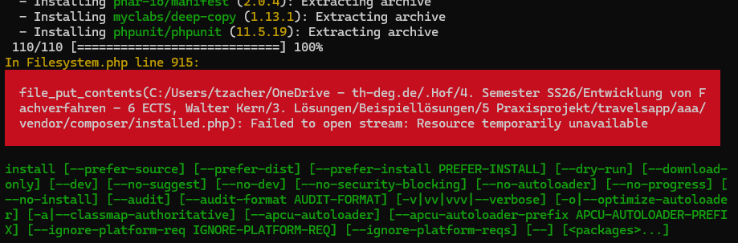
- php artisan serve fehlende Schreibrechte
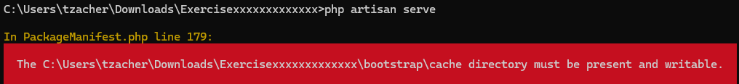
attrib -r bootstrap\cache /S /D
Laravel installieren:
- XAMP installieren: https://www.apachefriends.org/download.html
( Webserver starten & im Browser localhost:80 eingeben)
- Composer herunterladen: https://getcomposer.org/download/
( Apache & MySQL-Server in XAMP starten
cd C:\xampp\htdocs
composer create-project laravel/laravel meineapp
php artisan serve
http://localhost:127.0.0.1:8000)

